Ремонт дорог в поселении Кокошкино закончат в июле 2019 года
03.06.2019

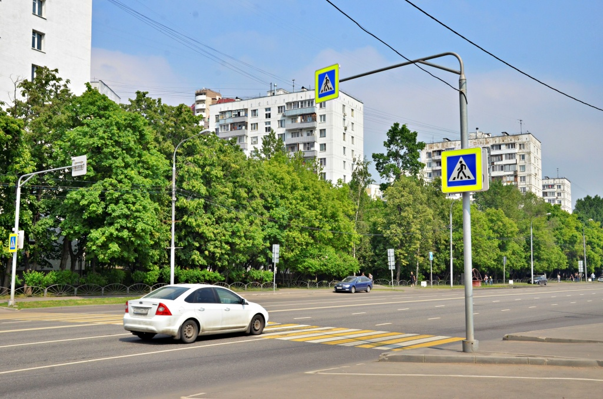

Ремонт дорог в поселении Кокошкино закончат в июле 2019 года. Фото: архив
В поселении Кокошкино специалисты планируют отремонтировать дороги к 15 июля 2019 года.
Сотрудники подрядной организации обновят асфальтобетонное покрытие проезжей части по улицам Железнодорожная и Горького.
— По плану специалисты отремонтируют 11 дорог. На сегодняшний день сотрудники подрядной организации выполнили работы на семи объектах. Три из них сдали и по четырем готовят документы, — рассказал начальник отдела по вопросам жилищно-коммунального хозяйства и благоустройства администрации поселения Кокошкино Евгений Балабин.
Ремонтные работы произведут с помощью специальной техники: катка, укладчика и фрезеровальной машины.

Адрес страницы: http://tinao.mos.ru/presscenter/news/detail/8126006.html
Префектура Троицкого и Новомосковского административных округов города Москвы

